智慧用电安全管理系统
力安科技研制的智慧用电安全管理系统在线监测设备装置是一种基于物联 网技术的新型电气防火在线保护装置，通过无线通讯技术实时将电气 线路设备上的漏电、负载、短路、接触电阻过大、温度、电火花及电 弧等用电数据传送至云平台，实现智慧式安全用电集中管理，提供手 机 APP 应用，大数据及第三方社会分级化平台电气隐患预报等服务。 多维度智能检测分析漏电、过载、短路、线缆温度异常等多项电气安 全危害，精确定位电气火灾隐患地址和推送安全报警信息，从而为这 个社会的进步、百姓的平安做出更多的贡献。
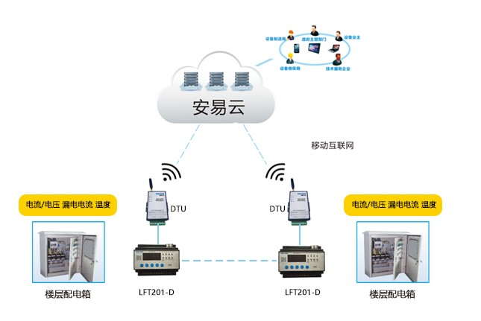
智慧用电安全管理系统应能准确监控电气线路的故障和异常，并及时 记录和保存，能发现电气火灾的隐患，及时报警提醒相关人员消除这 些隐患。随着社会大众对防范电气火灾重要性认识的逐步增强和众多 电气火灾监控设备的生产厂家不断改善设备性能，广大用户必将从安 装电气火灾监控系统中受益。
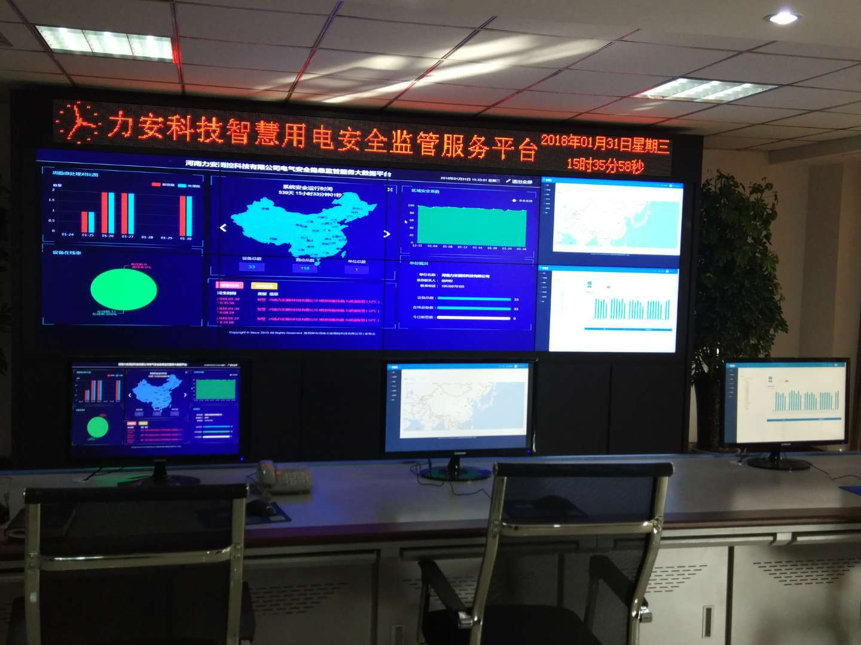
一、 产品组成

电气火灾监控系统物联网平台由前端探测设备（电气火灾监控探 测器）、无线传输设备及移动网络数据传输通道、监控中心平台、监 控客户端四大模块组成。
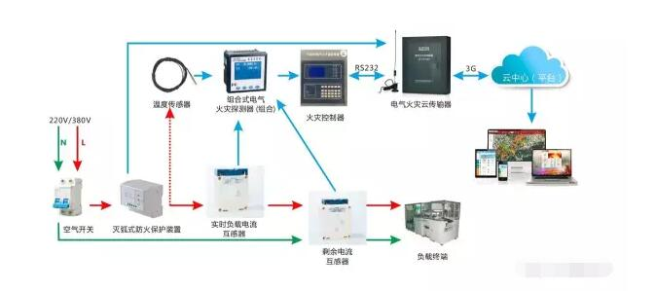
1.前端探测设备 前端探测设备包括各类型探测器（漏电值探测器，电流探测器，

电压探测器，温度探测器，感烟探头等）和监控探测器（在安装现场 的各种显示型探测器）等探测器。它们的作用是研究、监测电气线路 上的电气参数变化，达到预知预报并且预防电气火灾的作用，为平台 的算法优化提供详实而准确的有效原始数据。

2.无线传输设备及移动网络数据传输通道

利用先进成熟的 GPRS、SMS、CDMA EVO 无线收发器及其它无线网 络数据传输通将监控信息透传到监控平台（中心）及监控客户端，实 现各区域，点的电气设备集中监控管理，及时远程掌握各个监控点的 电气线路运行情况并且做出相应的处理操作，及时地预防电气火灾的 发生。

3.监控中心平台 外壳采用壁挂式钣金箱体，内部以超大规模集成电路（MCU）为核心，显示屏优选 320×240 蓝屏图形点阵液晶显示模块（LCM），配以工控通讯芯片及微型打印机组装而成。各中采集数据汇聚至监控中心平台，供管理者分析、监控。

4.监控客户端

基于 Android 和 IOS 的客户端已经完成，客户可以在手机上安装 电气火灾监控系统物联网平台 APP，能够随时随地监控。

二、产品功能

1. 可同时探测多路、多种类型传感数据，并实时显示当前剩余电流、 电流、温度和回路编号。

2. 每个回路的预警值、报警值可以自由设定并且完全独立（安全预 警伐值设定根据国家相关规定及用户的实际用电情况）。

3. 具有声光报警和中文显示指示功能。

4. 具有报警记忆查询功能，可回述报警发生的时间和内容，最多可

记录 50 条报警信息。

5. 可自由决定每个回路是否需要监控。

6. 具有报警延时功能和虚假报警过滤功能。

7. 支持云端数据分析。

8. 智慧用电安全管理服务平台

9. 具有用电安全隐患远程监测、第三方消防服务窗口、用电安全智 能传感终端远程维护和系统管理的服务软件。

10.使用 Web 远程登录方式：用户通过能上网的电脑或手机使用授权

的帐号和密码可远程实时了解用电安全运行信息。

3.3 产品优点

1.报警提醒：实时显示用电安全智能传感终端报警信息，包括报 警位置、类型、发生时间。

报警信息窗口弹出显示

报警信息图形方式显示

2.每周形成检测报告：平台每周定期统计本期用电数据，生成检测报告。用户可登录平台随时浏览。
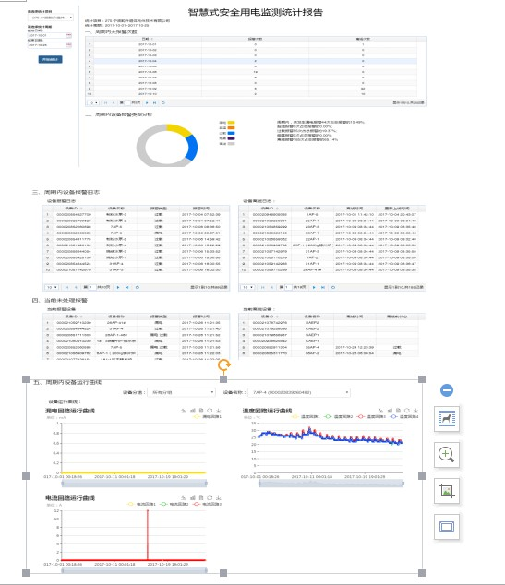
3.记录历史数据：通过长期运行，记录并观察剩余电流、温度数据变化，及时掌握线路存在的用电安全隐患状况，而且有利于用电故 障原因的排查和分析。可支持查询任意时间段的用电数据。

4.短信或邮件自动提醒：平台可根据客户要求定制提醒方式和内容。

5.运行维护服务：可实时了解用电安全智能传感终端设备运行状态，出现故障后公司维护人员通知相关人员及时处理。

力安科技结合国际上最先进的用电安全监测技术和中国电气安全监控实际需求，领先推出了全新的智慧用电安全管理系统，还根据用户需求，专业开发了专用系列智慧用电安全管理系统，广泛应用于医院、学校、电信楼、金融楼、调度楼、广电大楼、办公大楼、高层住宅等人员密度大的建筑，以及车站、机场、地铁、工矿企业、体育馆、会展中心、剧院、商厦、博物馆、酒店、综合楼、国家重点消防单位等场所领域。其中智能化智慧用电安全管理系统系列是力安汇集数十年专业制造之经验。
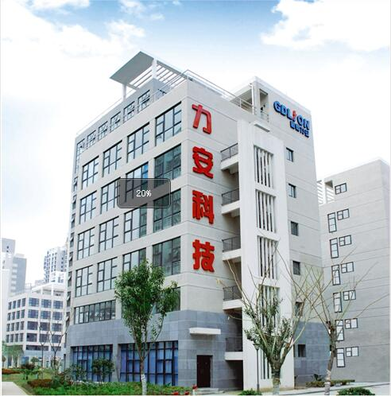
力安科技最有特色的即是可以根据用户的需求，量身定做最适合的智慧用电安全管理系统云平台，更能发挥设备的各项功能。 力安科技系列智慧用电安全管理系统，应用智慧用电终端设备作为导线的温度、电流、漏电的电流的智能采集点，最终形成“智慧用电”、“智慧消防”的统一云端平台。采用模块化设计，在采用高品质进口材料和元器件的基础上应用先进的生产工艺制造而成，它是集多项技术于一体的高技术产品，具有精度高、负载高、性能可靠等特点。 其中，通用系列慧用电安全管理系统，功率范围为：45左右，采用国际先进的进口芯片，先进的软件设计，应用矢量控制方法。强化电磁兼容设计，完全自动化贴片工艺，保证了产品的可靠性与稳定性。它具有持续利用率高，准确率高、动态性能好、精度高等优点。

